

DC MOTOR BATEN KONTROLAREN ULERMEN ARIKETAK

1. Elikatu DC motor bat tentsio jarraiko elikadura iturri batekin eta potentziometro batez, DC motorra-ari aplikatu diezaiokegun tentsioa kontrolatzeko moduan.
   1. **Zer gertatzen da motorra tentsio desberdinetan elikatuz.**

* Controlamos la velocidad a la que gira el motor. A mayor resistencia más lenta la velocidad de giro y viceversa, a menor resistencia mayor velocidad de giro.
  1. **Zergatik aldatzen da abiadura?**
* La velocidad varía debido, a que al aumentar la resistencia, cae la tensión y la corriente de alimentación del motor por lo que gira muy despacio y al contrario, al reducir la resistencia, la tensión y la corriente aumenta por lo que gira mucho más rápido.
  1. **Nola aldatu ahalko genioke biraketaren noranzkoa?**
* El sentido de giro podemos invertirlo de varias formas, en este caso la manera más sencilla nos parece un puente H, que se compone de 4 pulsadores para así configurar si queremos polarizar en un sentido o en el contrario.

Mediante pulsadores:

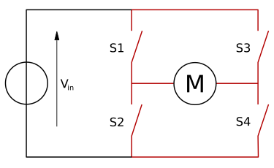

Mediante transistores:

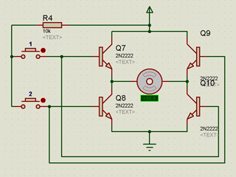

Mediante relés:

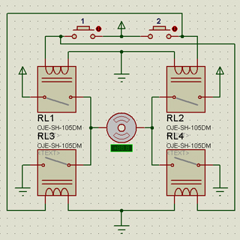

* 1. **Zein dira motorren ezaugarri nagusiak?**

Los motores tienen una placa de características, la cual salen todas sus características importantes.

1.- Nombre del fabricante.

2.- Tamaño, forma de construcción.

3.- Clase de corriente.

4.- Clase de máquina; motor, generador, etc.

5.- Número de fabricación.

6.- Identificación del tipo de conexión del arrollamiento.

7.- Tensión nominal.

8.- Intensidad nominal.

9.- Potencia nominal. Indicación en kW para motores y generadores de corriente continua e inducción. Potencia aparente en kVA en generadores síncronos.

10.- Unidad de potencia, por ejemplo KW en AC y KVA en DC.

11.- Régimen de funcionamiento nominal.

12.- Factor de potencia.

13.- Sentido de giro.

14.- Velocidad nominal en revoluciones por minuto revol/min.

15.- Frecuencia nominal.

16.- “Err” excitación en máquinas de corriente continua y máquinas síncronas. “Lfr” inducido para máquinas asíncronas.

17.- forma de conexión del arrollamiento inducido.

18.- Máquinas de cc y síncronas: tensión nominal de excitación. Motores de inducido de anillos rozantes: tensión de parada del inducido (régimen nominal).

19.- Máquinas de cc y síncronas: corriente nominal de excitación. Motores de inducido de anillos rozantes: intensidad nominal del motor.

20.- Clase de aislamiento.

21.- Clase de protección.

22.- Peso en Kg o T.

23.- Número y año de edición de la disposición VDE tomada como base.

#### 

* 1. **Zein da motorraren Potentzia, Abiadura eta Par-aren arteko erlazioa?**
* La Potencia va directamente relacionada con el par motor, ya que a mayor tensión y mayor corriente más rápido girará por lo que dará más “PAR MOTOR”. El par es la magnitud que mide la capacidad de fuerza de un motor sobre un eje esclavo.

Potencia = Tensión x Corriente.

Par es directamente proporcional a la velocidad de giro.

* 1. **Zein da motor baten eta sorgailu baten arteko ezberdintasuna?**
* El motor es una máquina que transforma la energía eléctrica, en energía mecánica. Sin embargo un generador, es un dispositivo que es capaz de generar una carga eléctrica, es decir, una diferencia de potencial entre dos puntos gracias a un movimiento mecánico.

Motor eléctrico:

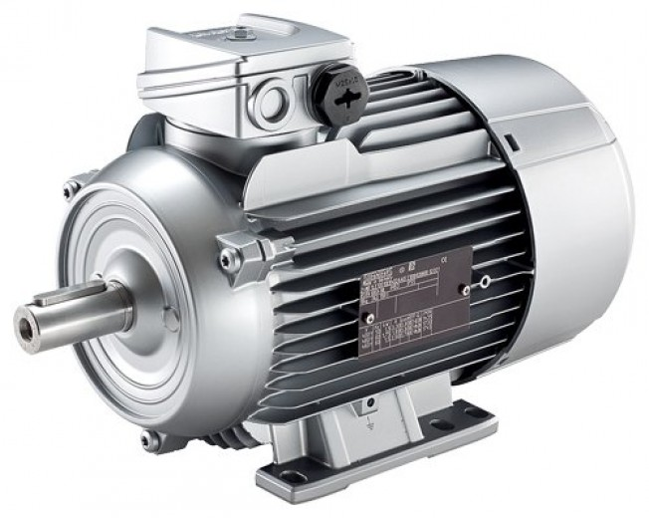

Generador:

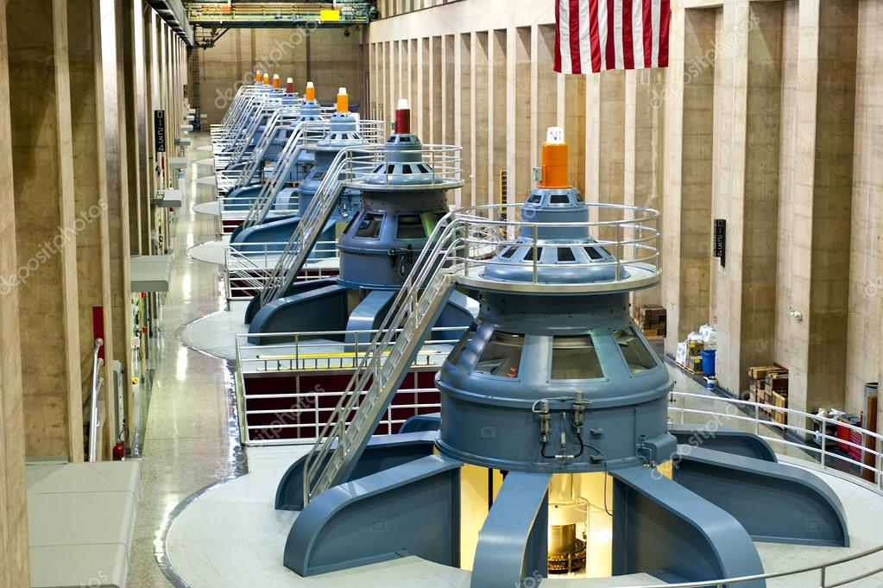

* 1. **Noiz funtzionatzen du motor batek sorgailu moduan?**
* Un motor, funciona como generador cuando una energía mecánica, la convierte en energía eléctrica. Es decir, el claro ejemplo de una presa, por inercia del agua movemos las palas del motor al contrario de su manera de transmitir el par, por lo que genera una carga eléctrica entre sus polos.
  1. **Nola funtzionatzen du DC motor batek?**
* La manera de funcionar de un motor DC es muy sencilla, al alimentar con energía eléctrica, se crea un campo-magnético el cual hace girar un vástago, por lo que la energía eléctrica la convierte en energía mecánica. Se compone por 2 bornes, + y -.

Aunque, si alimentamos inversamente no pasaría nada simplemente se invierte el giro.

1. DC motor baten kontrola

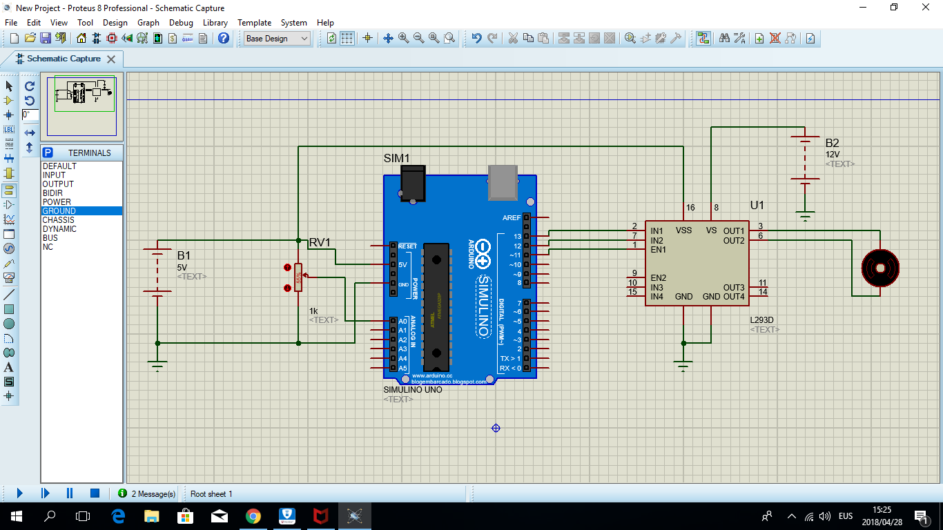

* 1. **Aztertu LM293D osagaia**
     1. **Ze sarrera ditu?**
* IN1, IN2, IN3, IN4. (SEÑALES ENTRADA)
  + 1. **Ze irteera?**
* OUT1, OUT2, OUT3, OUT4. (SEÑALES DE SALIDA)
  + 1. **Nola elikatzen da?**
* VSS, VS, GNDx2
  + 1. **Zein da bere barne osaera?**

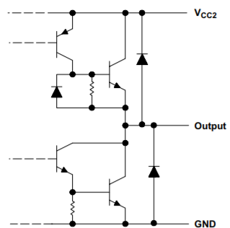]]

[Datasheet L293D](http://www.ti.com/lit/ds/symlink/l293.pdf)

* 1. **Simulatu eskemako zirkuitua Proteus-en (Dagokion sketch-a erabiliaz). Potentziometroaren doikuntza aldatuz ikusi ondorioak.**
* El programa que e realizado para simular cambio de sentido y velocidad es el siguiente:

int pin2=9;

int pin7=10;

int pote=A0;

int valorpote;

int pwm1;

int pwm2;

void setup()

{

Serial.begin(9600);

pinMode(pin2, OUTPUT);

pinMode(pin7, OUTPUT);

pinMode(pote, INPUT);

}

void loop()

{

valorpote=analogRead(pote);

pwm1 = map(valorpote, 0, 1023, 0, 255);

pwm2 = map(valorpote, 1023, 0, 0, 255);

Serial.println(valorpote);

analogWrite(pin2,pwm1);

analogWrite(pin7,pwm2);

delay(1500);

}

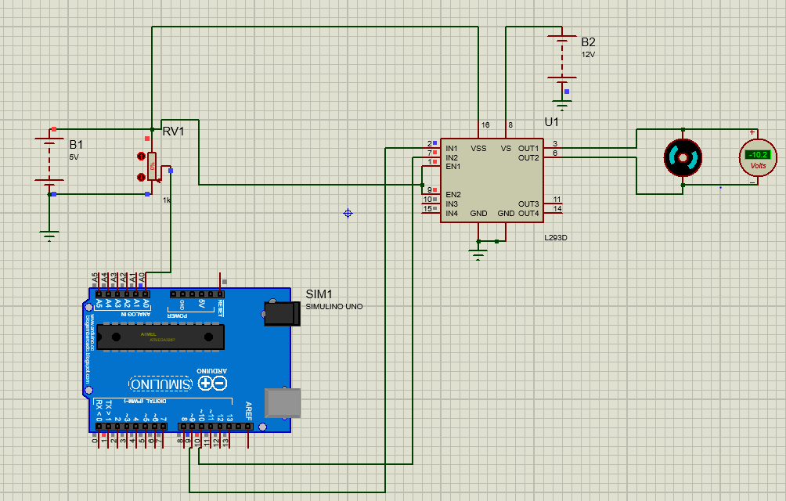

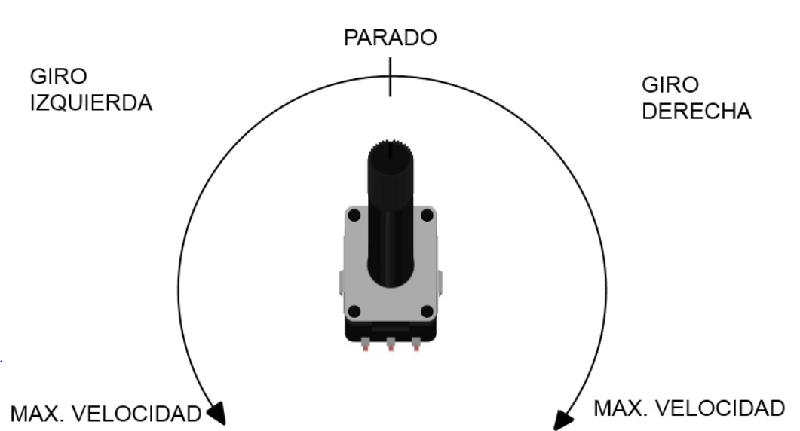

* 1. **Muntatu eskemako zirkuitua Protoboard batean (Dagokion sketch-a erabiliaz) Potentziometroaren doikuntza aldatuz ikusi ondorioak.**
* El programa se basa en dos pines PWM los cuales controlamos con un potenciómetro. En función del potenciómetro gira en un sentido o en otro, así como regular la velocidad a su vez. Al modificar el potenciómetro, lo que conseguimos es modificar los dos anchos de pulso, cuando PWM1 aumenta PWM2 disminuye, así logrando una diferencia de potencial y logrando el movimiento del motor.
  1. **Ozsilozkopio batez neurtu ondorengo seinaleen anplitudea eta frekuentzia, potentziometroaren doikuntza aldatuz.**
     1. **LM239D-aren IN1 eta IN2 sarrerak. Konparatu biak.**
* IN1 IN2 Potenciómetro mínima (giro izq):

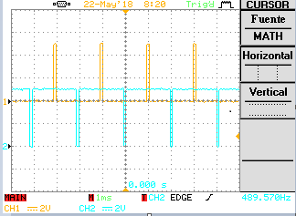

* IN1 IN2 Media (paro):

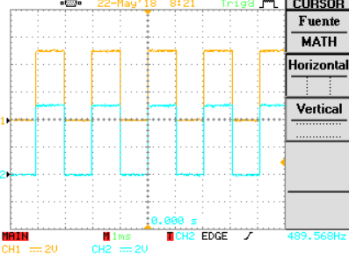

* IN1 IN2 Valor maximo(giro derec):

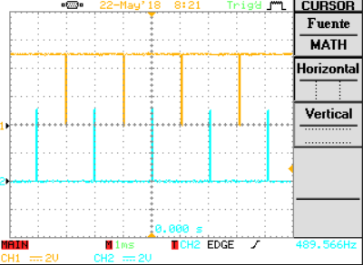

* 1. **Galderak:**
     1. **Zertan eragiten dugu motorraren funtzionamendu egoera aldatzeko.**
* Atacamos al ancho de pulso del PWM para generar diferencia de potencial entre los 2 PWM y así hacer mover el motor a diferentes velocidades y cambio de giro.
  + 1. **Nola lortzen dugu motorrari aplikatzen zaion tentsioa aldatzea? Nola deitzen zaio teknika honi?**
* La tecnica, con la cual cambiamos la tension en un sentido o otro, se llama puente H que se basa en 4 transistores los cuales nos hacen de interruptores al polarizar.
  + 1. **Zergaitik erabiltzen da LM293D driver-a?**
* Este driver lo empleamos para obtener un Puente H con el cual hacer una inversión de giro de un motor de DC.
  + 1. **Erabili dugun kontrol mota nolakoa da enkoder-a ez dugula erabiltzen kontuan hartuta? Zer hobekuntza eman ahal digu enkoder-a erabiltzeak?**
* En este caso, no empleamos enkoder, ya que no es necesario. La ventaja del enkoder, es que el enkoder podemos visualizar perfectamente el pulso en relación a la frecuencia aplicada. A mayor HZ, muchisimos mas pulsos por segundo que a baja HZ.